

**Εθνικό Μετσόβιο Πολυτεχνείο**

Σχολή Ηλεκτρολόγων Μηχανικών και Μηχανικών Υπολογιστών

**Βάσεις Δεδομένων**

Αναφορά Εξαμηνιαίας Εργασίας

Εαρινό Εξάμηνο 2022-2023

**Ομάδα Project 17**

Αλέξανδρος Σκούρας, 03120105

Ιωάννης Τσαντήλας, 03120883

**Ενότητα 1: Διάγραμμα ER**

Εικόνα που περιέχει κείμενο, στιγμιότυπο οθόνης, διάγραμμα, ορθογώνιο παραλληλόγραμμο

Περιγραφή που δημιουργήθηκε αυτόματα

**Ενότητα 2: Σχεσιακό Διάγραμμα**

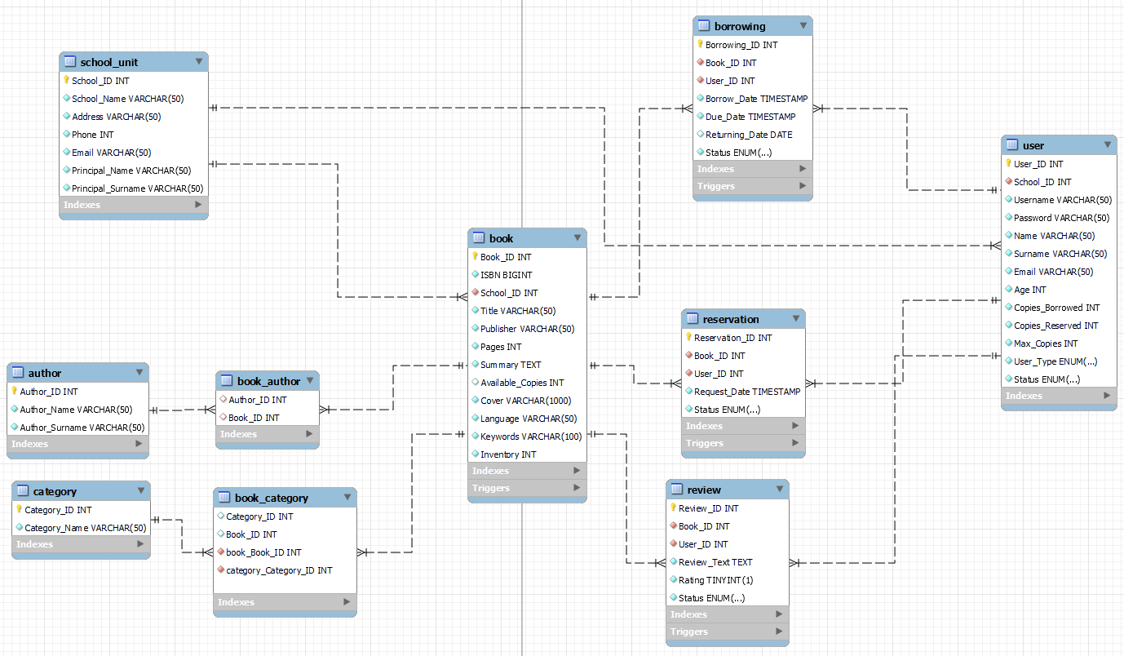

**Ενότητα 3: Σύντομη Περιγραφή Οντοτήτων και Σχέσεων**

*3.1 Οντότητες*

Η βάση δεδομένων μας αποτελείται συνολικά από 10 οντότητες: 6 «βασικές» οντότητες, 2 «βοηθητικές» και 2 «συνδετικές».

Οι «βασικές» οντότητες είναι οι: School_Unit, User, Book, Borrowing, Reservation, Review που ουσιαστικά είναι το σώμα της βάσης, οι «βοηθητικές» είναι οι: Author, Category που μας επιτρέπουν να εξηγήσουμε καλύτερα συγκεκριμένη ιδιότητα της οντότητας «Book» (κάθε βιβλίο μπορεί να ανήκει σε πολλές κατηγορίες και να έχει συγγραφεί από πολλούς συγγραφείς), ενώ οι «συνδετικές» είναι οι: Book_Author, Book_Category, που μας επιτρέπουν να αντιστοιχίσουμε το κάθε βιβλίο με πολλαπλές κατηγορίες και συγγραφείς (και αντίστροφα). Αναλυτικότερα για τις «βασικές» οντότητες:

***School_Unit***

Η σχολική μονάδα που αντιπροσωπεύει την αντίστοιχη βιβλιοθήκη. Περιγράφεται από ένα ID και τα βασικά στοιχεία της, δηλαδή, το όνομα, την διεύθυνση, το τηλέφωνο, το email και το ονοματεπώνυμο του διευθυντή της.

***User***

Οι χρήστες που μπορούν να χρησιμοποιήσουν την βάση. Κάθε χρήστης χαρακτηρίζεται, εκτός από ένα ID, από τα βασικά στοιχεία του, δηλαδή username, password, ονοματεπώνυμο, email, ηλικία και το ID του σχολείου στο οποίο είναι εγγεγραμμένος.

Επιπλέον, ανάλογα το είδος του χρήστη (Administrator, Operator, Student ή Teacher), ο κάθε ένας έχει δικαίωμα για συγκεκριμένο πλήθος δανεισμών και κρατήσεων, τα οποία εξασφαλίζονται μέσω των attributes: copies_borrowed, copies_reserved, max_copies (οι Administrator και Operators έχουν max_copies = 0, οι Students έχουν max_copies = 2 ενώ οι Teachers έχουν max_copies = 1.

Τέλος, κάθε χρήστης, αφού κάνει αίτημα εγγραφής, έχει ένα attribute «status» που δηλώνει το αν έχει γίνει approved από τον αντίστοιχο ανώτερο του.

***Book***

Κάθε βιβλίο, εκτός από το ID του, περιγράφεται από τα βασικά στοιχεία του, δηλαδή 13-digit ISBN αριθμό, ID του σχολείου στο οποίο ανήκει, τίτλος, εκδότης, πλήθος σελίδων, περίληψη, πλήθος διαθέσιμων αντιτύπων, εξώφυλλο, γλώσσα συγγραφής, λέξεις-κλειδιά, συνολικό απόθεμα.

***Borrowing***

Η οντότητα «δανεισμός» χαρακτηρίζεται από το ID της, το ID του βιβλίου στο οποίο ασκείται ο δανεισμός, το ID του χρήστη που αιτείται την κράτηση, την ημερομηνία που έγινε το αίτημα, την ημερομηνία που πρέπει να επιστραφεί το βιβλίο, την (τελική) ημερομηνία που επιστράφηκε το βιβλίο καθώς και ένα attribute «status», το οποίο δηλώνει το κατά πόσο έγινε αποδεκτό το αίτημα από τον αντίστοιχο operator.

***Reservation***

Η οντότητα «κράτηση» χαρακτηρίζεται από το ID της, το ID του βιβλίου στο οποίο ασκείται η κράτηση, το ID του χρήστη που αιτείται την κράτηση, την ημερομηνία που έγινε το αίτημα καθώς και ένα attribute «status», το οποίο δηλώνει το κατά πόσο έγινε αποδεκτό το αίτημα από τον αντίστοιχο operator.

***Review***

Η οντότητα «αξιολόγηση» χαρακτηρίζεται από το ID της, το ID του βιβλίου στο οποίο ασκείται η αξιολόγηση, το ID του χρήστη που αιτείται την αξιολόγηση, την αξιολόγηση και βαθμολογία, καθώς και ένα attribute «status», το οποίο δηλώνει το κατά πόσο έγινε αποδεκτό το αίτημα από τον αντίστοιχο operator.

*3.2 Σχέσεις*

Οι σχέσεις που διέπουν τη βάση μας, όπως φαίνονται και στο ER-Diagram, είναι οι εξής:

* Ένα School_Unit έχει Books.
* Οι Users μπορεί να είναι: Administrator, Operator, Student, Teacher.
* Ο Administrator προσθέτει νέα Σχολεία και εγκρίνει νέους Operators.
* Ο Operator εγκρίνει νέους Students και Teachers, ενώ προσθέτει και νέα Books στο School_Unit που του αντιστοιχεί. Επίσης, εγκρίνει τα Borrowings, τα Reservations και τα Reviews.
* Κάθε Student και Teacher μπορεί να αιτηθεί Borrowing, Reservation και Review, αναλόγως των ορίων που έχουν θεσπιστεί.
* Κάθε «Action», δηλαδή Borrowing, Reservation και Review, επηρεάζει το αντίστοιχο βιβλίο.

**Ενότητα 4: Indexing**

Αρχικά, είναι σημαντικό να αναφέρουμε πως στην MySQL τα indexes δημιουργούνται αυτόματα τόσο για τα primary keys όσο και για τα foreign keys που συνδέουν παρόμοια attributes μεταξύ των οντοτήτων. Για αυτό, έχουμε:

* Primary Keys: School_Unit.School_ID, Book.Book_ID, User.User_ID, Category.Category_ID, Author.Author_ID, Borrowing.Borrowing_ID, Reservation.Reservation_ID, Review.Review_ID.
* Foreign Keys: Book. School_ID, User. School_ID, Book_Author.Book_ID, Book_Category.Book_ID, Borrowing.Book_ID, Reservation.Book_ID, Review.Book_ID, Borrowing.User_ID, Reservation.User_ID, Review.User_ID, Book_Author.Author_ID, Book_Category.Category_ID.

Το indexing μας βοηθάει ώστε να έχουμε γρήγορη πρόσβαση σε αυτά τα στοιχεία σε queries και triggers που τα χρησιμοποιούν συχνά. Επιπλέον, προσθέσαμε μερικά indexes τύπου unique, όπου κρίναμε πως το αντίστοιχο attribute πρέπει να είναι μοναδικό και συγκριμένα:

* Unique Indexes: School.School_Name, School.Addresss, School.Phone, School.Email, User.Username, User.Email, Category.Category_Name.

**Ενότητα 5: Constraints, Checks and Other**

Όπως προαναφέρθηκε, αναλόγως το είδος του User, ο κάθε ένας έχει συγκεκριμένο πλήθος αντίτυπων που μπορεί να δανειστεί και να αιτηθεί κράτηση. Για αυτό, στην δημιουργία ενός νέου User, το attribute «max_copies» παίρνει τιμή 2 σε περίπτωση Μαθητή και 1 σε περίπτωση Καθηγητή (διαφορετικά είναι 0).

Ταυτόχρονα, είναι λογικό να ελέγχουμε πως τα copies_borrowed, copies_reserved και available_copies να είναι πάντα μεγαλύτερα ή ίσα από το μηδέν, ενώ το inventory να είναι πάντα θετικό (δεν είναι λογικό να υπάρχει ένα βιβλίο με κανένα αντίτυπο στο απόθεμα μας). Σημαντικό είναι επίσης τα διαθέσιμα αντίτυπα να μην ξεπεράσουν το απόθεμα.

Τέλος, η βαθμολόγηση της αξιολόγησης θα πρέπει να είναι μεταξύ 1 και 5, ενώ όλοι οι νέοι Χρήστες, Δανεισμοί, Κρατήσεις και Αξιολογήσεις θα πρέπει να περιμένουν την έγκριση του Operator (και για τους νέους Operators, την έγκριση του Administrator), επομένως το Status τους είναι by default «On Hold».

**Ενότητα 6: DDL και DML**

Το DDL ορίζει την δημιουργία των οντοτήτων (create, drop, alter) ενώ το DML επεξεργάζεται τα δεδομένα της βάσης (insert, update, delete, select). Ενδεικτικά, επισυνάπτουμε μέρη του DDL, της δημιουργίας των πινάκων «Book» και «User»:

Εικόνα που περιέχει κείμενο, στιγμιότυπο οθόνης

Περιγραφή που δημιουργήθηκε αυτόματα

Εικόνα που περιέχει κείμενο, στιγμιότυπο οθόνης, γραμματοσειρά

Περιγραφή που δημιουργήθηκε αυτόματα

Καθώς και μερικά inserts:

Εικόνα που περιέχει κείμενο, στιγμιότυπο οθόνης, γραμματοσειρά

Περιγραφή που δημιουργήθηκε αυτόματα

Εικόνα που περιέχει κείμενο, στιγμιότυπο οθόνης

Περιγραφή που δημιουργήθηκε αυτόματα

**Ενότητα 7: Queries**

Εικόνα που περιέχει κείμενο, στιγμιότυπο οθόνης

Περιγραφή που δημιουργήθηκε αυτόματα

Εικόνα που περιέχει κείμενο, στιγμιότυπο οθόνης

Περιγραφή που δημιουργήθηκε αυτόματα

Εικόνα που περιέχει κείμενο, στιγμιότυπο οθόνης, γραμματοσειρά

Περιγραφή που δημιουργήθηκε αυτόματα

Εικόνα που περιέχει κείμενο, στιγμιότυπο οθόνης, λογισμικό

Περιγραφή που δημιουργήθηκε αυτόματα

Εικόνα που περιέχει κείμενο, στιγμιότυπο οθόνης, λογισμικό

Περιγραφή που δημιουργήθηκε αυτόματα

Εικόνα που περιέχει κείμενο, στιγμιότυπο οθόνης

Περιγραφή που δημιουργήθηκε αυτόματα

Εικόνα που περιέχει κείμενο, στιγμιότυπο οθόνης

Περιγραφή που δημιουργήθηκε αυτόματα

Εικόνα που περιέχει κείμενο, στιγμιότυπο οθόνης

Περιγραφή που δημιουργήθηκε αυτόματα

Εικόνα που περιέχει κείμενο, στιγμιότυπο οθόνης

Περιγραφή που δημιουργήθηκε αυτόματα

Εικόνα που περιέχει κείμενο, στιγμιότυπο οθόνης, κατάλογος

Περιγραφή που δημιουργήθηκε αυτόματα

Εικόνα που περιέχει κείμενο, στιγμιότυπο οθόνης, γραμματοσειρά

Περιγραφή που δημιουργήθηκε αυτόματα

**Ενότητα 8: User Interface**

*User Login and Sign Up:*

Εικόνα που περιέχει κείμενο, στιγμιότυπο οθόνης, γραμματοσειρά, σχεδίαση

Περιγραφή που δημιουργήθηκε αυτόματα

Εικόνα που περιέχει κείμενο, στιγμιότυπο οθόνης, σχεδίαση

Περιγραφή που δημιουργήθηκε αυτόματα

**Administrator**

*Home Interface:*

Εικόνα που περιέχει κείμενο, στιγμιότυπο οθόνης, γραμματοσειρά, πολυχρωμία

Περιγραφή που δημιουργήθηκε αυτόματα

*Show Schools:*

Εικόνα που περιέχει κείμενο, στιγμιότυπο οθόνης, αριθμός, γραμματοσειρά

Περιγραφή που δημιουργήθηκε αυτόματα

*Add School:*

*Εικόνα που περιέχει κείμενο, στιγμιότυπο οθόνης, πολυχρωμία, σχεδίαση

Περιγραφή που δημιουργήθηκε αυτόματα*

*New Operators:*

*Εικόνα που περιέχει κείμενο, γραμματοσειρά, αριθμός, γραμμή

Περιγραφή που δημιουργήθηκε αυτόματα*

*Query Example: 3.1.4 – Lonely Authors*

*Εικόνα που περιέχει στιγμιότυπο οθόνης, κείμενο, γραμμή, γραμματοσειρά

Περιγραφή που δημιουργήθηκε αυτόματα*

*Query Example: 3.1.6 – Best Pairs*

*Εικόνα που περιέχει κείμενο, γραμματοσειρά, γραμμή, αριθμός

Περιγραφή που δημιουργήθηκε αυτόματα*

**Operator**

*Home Interface:*

Εικόνα που περιέχει κείμενο, στιγμιότυπο οθόνης, γραμματοσειρά, σχεδίαση

Περιγραφή που δημιουργήθηκε αυτόματα

*New Users for Operator:*

*Εικόνα που περιέχει κείμενο, στιγμιότυπο οθόνης, αριθμός, γραμματοσειρά

Περιγραφή που δημιουργήθηκε αυτόματα*

*Query Example: 3.2.2 – Delayed Borrowings*

*Εικόνα που περιέχει κείμενο, γραμματοσειρά, αριθμός, γραμμή

Περιγραφή που δημιουργήθηκε αυτόματα*

*Approve Reservations:*

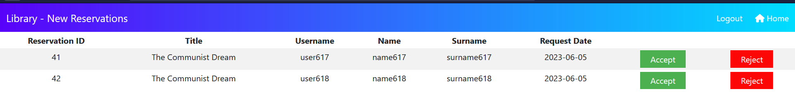

**Student**

*Home Interface:*

Εικόνα που περιέχει κείμενο, στιγμιότυπο οθόνης, γραμματοσειρά, αριθμός

Περιγραφή που δημιουργήθηκε αυτόματα

*View Books in My Library:*

*Εικόνα που περιέχει κείμενο, στιγμιότυπο οθόνης, γραμματοσειρά, λογότυπο

Περιγραφή που δημιουργήθηκε αυτόματα*

*Εικόνα που περιέχει κείμενο, στιγμιότυπο οθόνης, γραμματοσειρά, λογότυπο

Περιγραφή που δημιουργήθηκε αυτόματα*

*Εικόνα που περιέχει κείμενο, στιγμιότυπο οθόνης, αριθμός, λογισμικό

Περιγραφή που δημιουργήθηκε αυτόματα*

*View My Borrowings:*

Εικόνα που περιέχει κείμενο, στιγμιότυπο οθόνης, γραμματοσειρά, Μπελ ηλεκτρίκ

Περιγραφή που δημιουργήθηκε αυτόματα

Εικόνα που περιέχει κείμενο, γραμματοσειρά, αριθμός, γραμμή

Περιγραφή που δημιουργήθηκε αυτόματα



**Teacher**

*Home Interface:*

Εικόνα που περιέχει κείμενο, στιγμιότυπο οθόνης, λειτουργικό σύστημα, λογισμικό

Περιγραφή που δημιουργήθηκε αυτόματα

*Updating Profile from Teacher:*

Εικόνα που περιέχει κείμενο, στιγμιότυπο οθόνης, γραμματοσειρά, σχεδίαση

Περιγραφή που δημιουργήθηκε αυτόματα

**Ενότητα 9: Installation Guide**

Αρχικά, ακολουθείστε το παρακάτω link και κατεβάστε το git repository πατώντας στο «Code» και μετά «Download ZIP»:

<https://github.com/JuanTsa/databases23>

Εικόνα που περιέχει κείμενο, στιγμιότυπο οθόνης, λογισμικό, λογισμικό πολυμέσων

Περιγραφή που δημιουργήθηκε αυτόματα

Εικόνα που περιέχει κείμενο, στιγμιότυπο οθόνης, λογισμικό, λογισμικό πολυμέσων

Περιγραφή που δημιουργήθηκε αυτόματα

Κάντε extract all σε έναν φάκελο της επιλογής σας (ενδεικτικά με όνομα «app»). Χρησιμοποιώντας το XAMPP (Apache και MySQL activated), συνδεθείτε στο phpMyAdmin και δημιουργήστε μία νέα βάση με όνομα «library_db» (είναι πολύ σημαντικό να προσέξετε την ορθογραφία να είναι ακριβής).

Εικόνα που περιέχει κείμενο, στιγμιότυπο οθόνης, λογισμικό, εικονίδιο υπολογιστή

Περιγραφή που δημιουργήθηκε αυτόματα

Εικόνα που περιέχει κείμενο, στιγμιότυπο οθόνης, γραμματοσειρά, λειτουργικό σύστημα

Περιγραφή που δημιουργήθηκε αυτόματα

Εικόνα που περιέχει κείμενο, στιγμιότυπο οθόνης, λογισμικό

Περιγραφή που δημιουργήθηκε αυτόματα

Εικόνα που περιέχει κείμενο, λογισμικό, γραμμή, εικονίδιο υπολογιστή

Περιγραφή που δημιουργήθηκε αυτόματα

Ανοίξτε το terminal σας, πλοηγηθείτε στο directory που αποθηκεύσατε τον φάκελο app και εκτελέστε την εντολή: **pip install -r requirements.txt**

Όντας εντός της βάσης, πατήστε Import > Browse > app > DDL&DML.sql για να δημιουργήσετε την βάση.

Εικόνα που περιέχει κείμενο, στιγμιότυπο οθόνης, λογισμικό, οθόνη

Περιγραφή που δημιουργήθηκε αυτόματα

Εικόνα που περιέχει κείμενο, στιγμιότυπο οθόνης, λογισμικό, λογισμικό πολυμέσων

Περιγραφή που δημιουργήθηκε αυτόματα

Στην συνέχεια, μέσω του φακέλου app, τρέξτε το αρχείο run.py, όπου θα σας εμφανιστεί το εξής παράθυρο με οδηγίες:

Εικόνα που περιέχει κείμενο, στιγμιότυπο οθόνης, λογισμικό, λογισμικό πολυμέσων

Περιγραφή που δημιουργήθηκε αυτόματα

Ακολουθήστε το link που παρουσιάζεται (με copy-paste σε κάποιο browser):

<http://localhost:3000>